www.tour-ethno.ru

ВАША ПРИНИМАЮЩАЯ СТОРОНА В КРЫМУ
С 1994 ГОДА

Климатические особенности КРЫМА

- Для большей части Крыма характерен умеренный климат: более мягкий на равнинной части и более влажный в горах. Непосредственно на побережье климат близок к средиземноморскому.

- Зимой средняя температура по региону плюсовая (на юге до +4 °C, на севере до +1 °C). Снежный покров устанавливается очень редко, как правило, один раз в 7 лет.
- Летом преобладает ясная и маловетреная погода. Иногда морские воздушные массы приносят на полуостров осадки, которые проявляются в виде обильных, но кратковременных дождей.

- Самым лучшим и комфортным сезоном считается осень, особенно так называемый «бархатный» сезон – с начала сентября до середины октября. Погода в это время умеренно тёплая и солнечная. Однако позднее в середине ноября возможны резкие погодные изменения, включая дожди и похолодание.

ТРАНСПОРТ КРЫМА

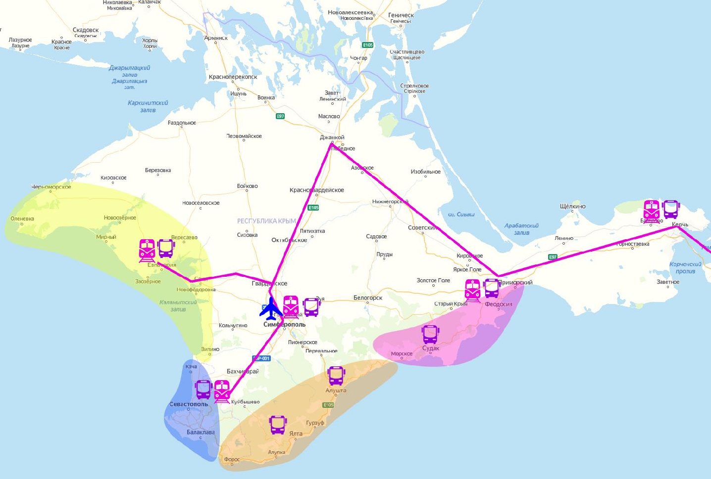
ЗАПАДНЫЙ БЕРЕГ
НОВОФЁДОРОВКА, НИКОЛАЕВКА ПЕСЧАНОЕ, САКИ, ЕВПАТОРИЯ МИРНЫЙ, ЧЕРНОМОРСКОЕ

СЕВАСТОПОЛЬ
КАЧА, ЛЮБИМОВКА, УЧКУЕВКА БАЛАКЛАВА, ЛАСПИ

ЮЖНЫЙ БЕРЕГ
ФОРОС, ПОНИЗОВКА, СИМЕИЗ
АЛУПКА, ГАСПРА, КОРЕИЗ, МИСХОР,
ЯЛТА, ГУРЗУФ, УТЕС, ПАРТЕНИТ
АЛУШТА, МАЛОРЕЧЕНСКОЕ, РЫБАЧЬЕ

ВОСТОЧНЫЙ БЕРЕГ

СУДАК, НОВЫЙ СВЕТ, КОКТЕБЕЛЬ, ФЕОДОСИЯ, БЕРЕГОВОЕ

ЕВПАТОРИЯ, САКИ, СИМФЕРОПОЛЬ, СЕВАСТОПОЛЬ, ЯЛТА, АЛУШТА СУДАК, ФЕОДОСИЯ, КЕРЧЬ

ЕВПАТОРИЯ, САКИ, СИМФЕРОПОЛЬ, СЕВАСТОПОЛЬ, ФЕОДОСИЯ, КЕРЧЬ

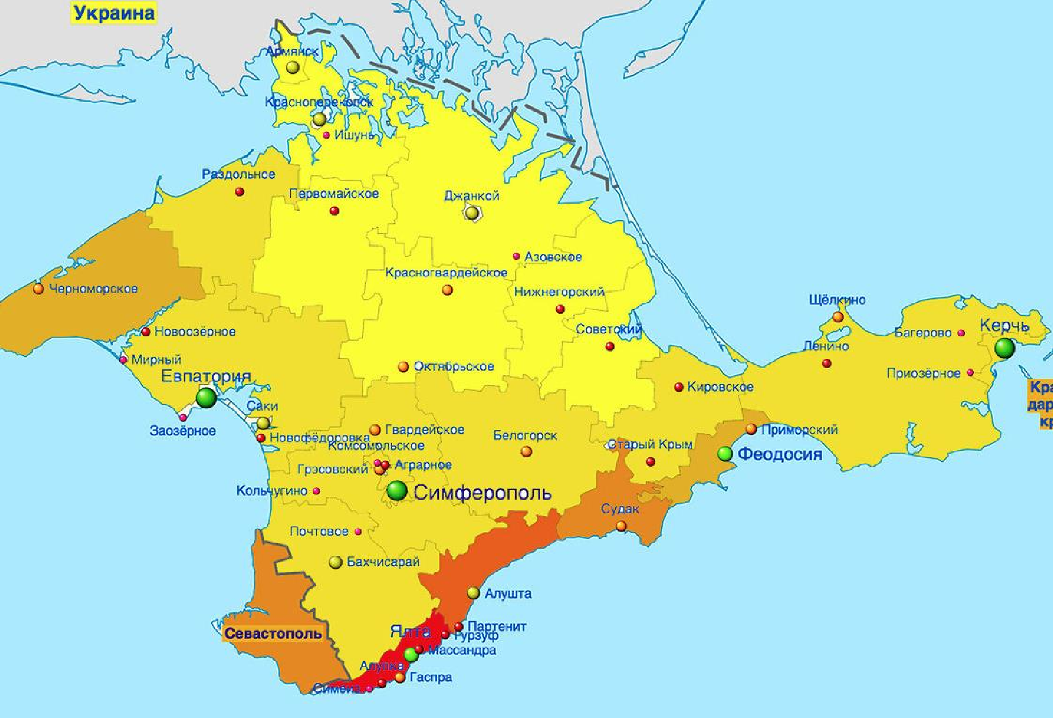
ГЕОГРАФИЯ КРЫМА

КРЫМ - ОСОБЕННОСТИ КУРОРТОВ

- Существует деление Крыма на Восточную, Западную, Южную и
Центральную части.

- В Восточной части Крыма расположены самые романтические курорты, окружённые дикими скалами, таинственными гротами и голубыми бухтами. Феодосия, Керчь, Судак, Орджоникидзе, Новый Свет и Коктебель – населённые пункты Восточного Крыма, каждый из которых связан с какой-либо древней легендой или загадочной историей. Климат в этой части сухой, а у берега отсутствуют морские течения.

- Западный Крым – это равнинное побережье Чёрного моря. На нём расположены такие популярные курорты как Песчаное, Саки, Николаевка, Евпатория и т.д., являющиеся, прежде всего, лечебно-оздоровительными центрами, на которых можно исцелиться от различных недугов. Кроме того, это отличные места для отдыха с семьёй и детьми. В отличие от Восточного Крыма здесь отсутствуют лесные массивы и с морем соседствует бескрайняя степь. В связи с этим воздух Западного Крыма насыщен морскими солями в сочетании с ароматом степных трав. И даже в самую жаркую погоду в этой части полуострова дышится легко. Морские пляжи, в большинстве своём, песчаные, либо мелко-галечные.

ПЛЯЖИ КРЫМА

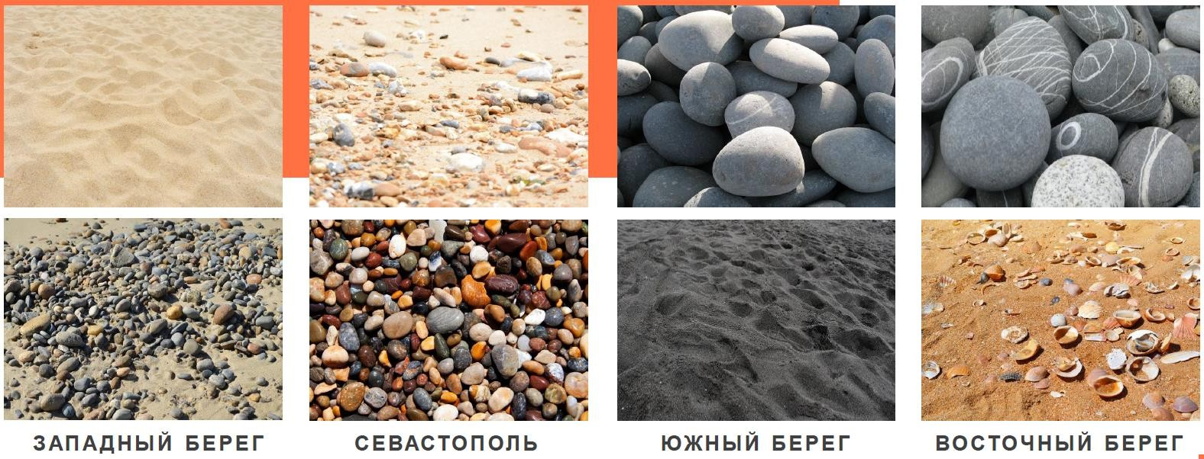

ТРЕНДЫ СЕЗОНА – 2024
ОТЕЛИ 4*-5* и САНАТОРИИ

Санаторий  ГОРНЫЙ | Санаторий  МЕЧТА | Санаторий  АЙ-ДАНИЛЬ | Санаторий  АЛУШТА | Санаторий  ГУРЗУФСКИЙ | Санаторий  ПРИМОРЬЕ
Курортный комплекс  АКВАМАРИН | СПА отель  ЛИВАДИЙСКИЙ | Санаторный комплекс  FOROS  Wellness &  Park | Санаторий  СОСНОВАЯ  РОЩА | Отель  LUCIANO WELLNESS & SPA | Курортный Комплекс  MRIYA  RESORT&SPA
Гостиница  ЯЛТА ИНТУРИСТ | Отель  Ribera Resort & Spa | Отель  РУСАЛМА | Гостиница  НОВЫЙ СВЕТ | Санаторий  ДЕМЕРДЖИ | Санаторий  ПУШКИНО
Пансионат  МОРСКОЙ  УГОЛОК | Пансионат  КАМЕЛИЯ  КАФА | Пансионат  ТАВРИДА МЫС ЛУКУЛЛ | Отель  ВИЛЛА  ОЛИВА АРТ | пансионат  ФЕОДОСИЯ | Пансионат  АЙ-ТОДОР

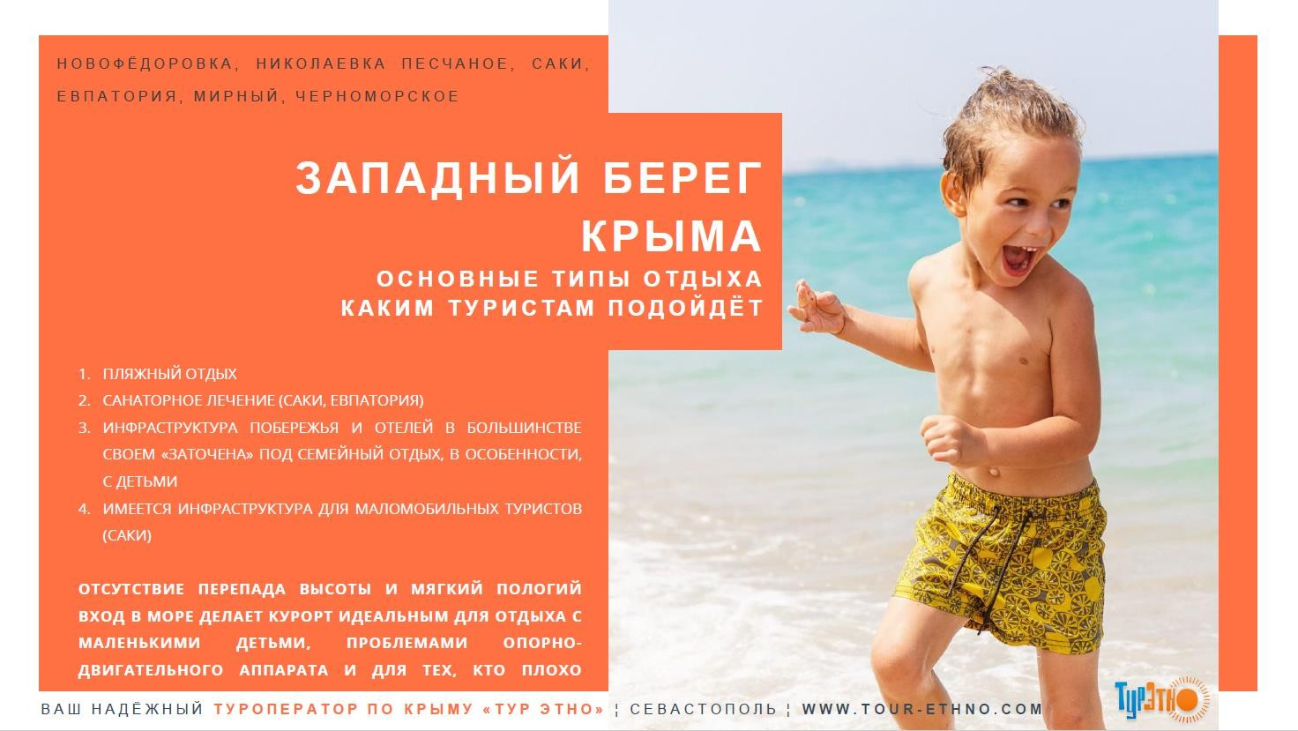
Западный берег Крыма

МЕЧТА
санаторий – г. Евпатория
....

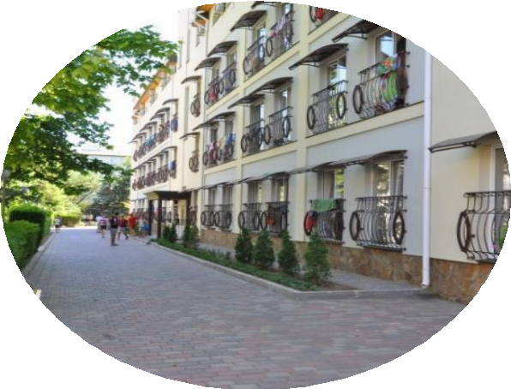
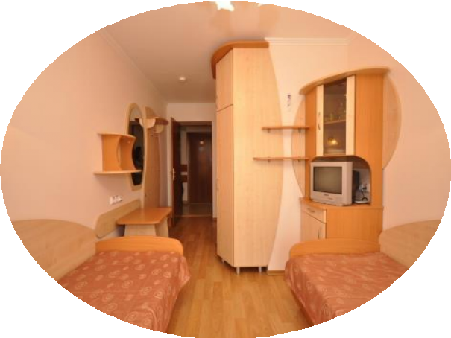
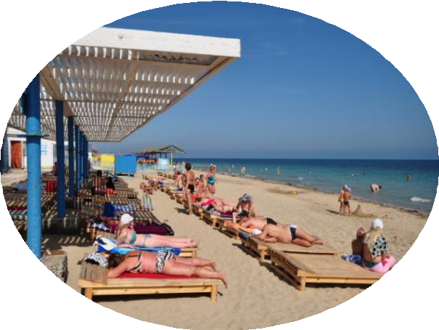
Санаторий расположен в курортной части Профиль лечения
Евпатории. Прекрасные пляжи с бархатным➢опорно-двигательная система; В стоимость включено

песком и пологий спуск в море позволяют
отдыхать с маленькими детьми.
- заболевания дыхательной системы;
- заболевания нервной системы;
- проживание
- 3-х разовое питание шведский стол

Территория санатория 6га всегда красива и➢заболевания мочеполовой системы; ➢пользование пляжем, доставка на пляж

ухожена. Здесь радуют глаз до 500 видов растений, у каждого корпуса свои сорта роз. Здравница принимает гостей с июня по октябрь.
Размещение осуществляется в десяти 2-5-
этажных корпусах.
- сердечно-сосудистые заболевания
Лечение предоставляется при заезде от 14 суток, детей лечат с 5 лет.

Цена в «пик сезона» Сутки за номер
- пользование детскими и спортивными площадками, детской комнатой, анимация
- пользование крытым бассейном;
- Wi-Fi на территории;
- лечение согласно перечня мед. услуг
входящих в стоимость путевки.

ПРИМОРЬЕ
санаторий – г. Евпатория

.

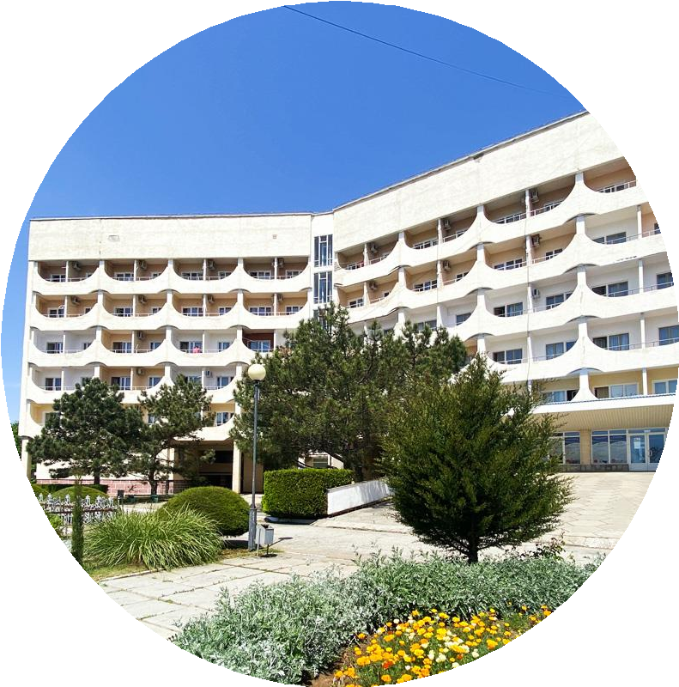
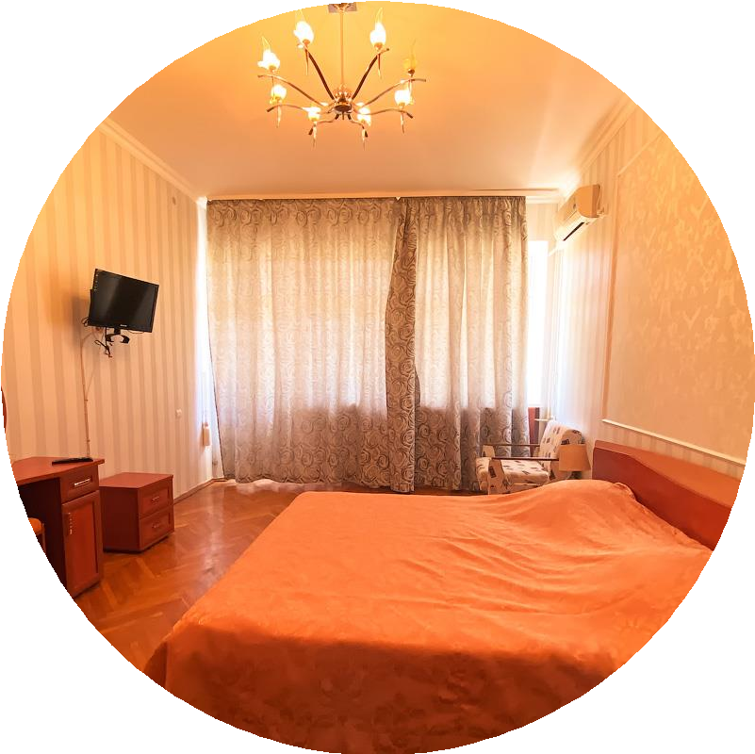
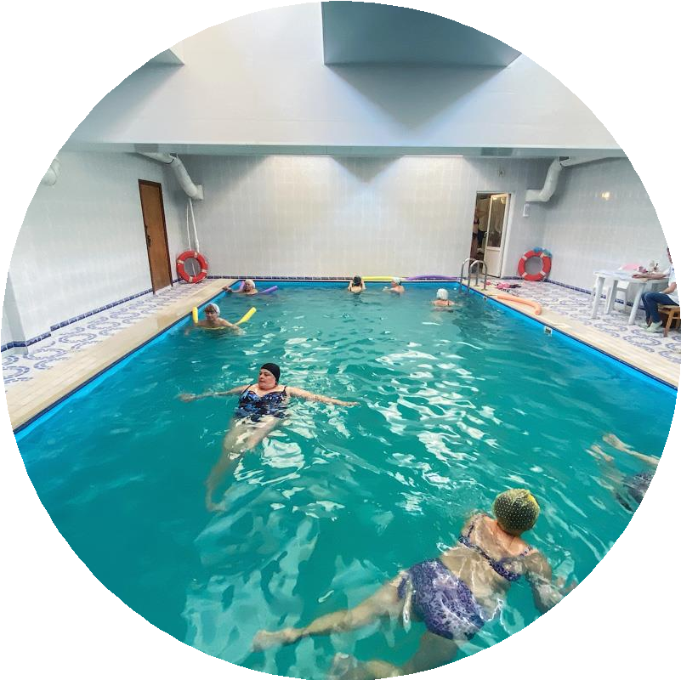
Санаторий расположен в центральной части Евпатории. Главный спальный корпус - шестиэтажное современное
здание с лифтами, соединен переходом в единый комплекс с 2-х этажным лечебно- диагностическим корпусом, столовой,
клубом, детской игровой комнатой. Корпус № 2 - двухэтажное здание на восемь номеров, имеет отдельный выход на пляж. Корпуса расположены на первой береговой линии.

Профиль лечения
- опорно-двигательная система;
- заболевания дыхательной системы;
- заболевания нервной системы;
- кожные заболевания;
- сердечно-сосудистые заболевания
Лечение предоставляется при заезде от 7 суток, детей лечат с 5 лет.

Цена в «пик сезона» Сутки за номер

В стоимость включено
- проживание
- 3-х разовое питание «шведский стол»
- пользование пляжем
- пользование детскими и спортивными площадками, детской комнатой, анимация
- пользование крытым бассейном;
- Wi-Fi на территории;
- лечение согласно перечня мед. услуг
входящих в стоимость путевки.

САКРОПОЛЬ
санаторий – г. Саки

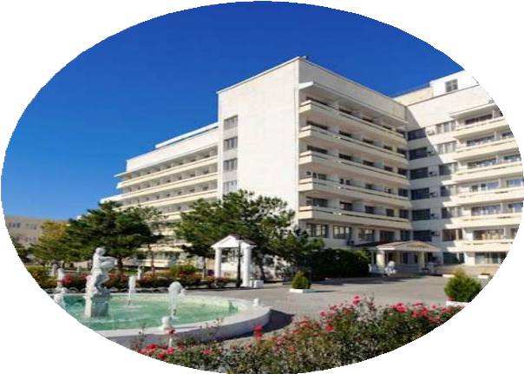
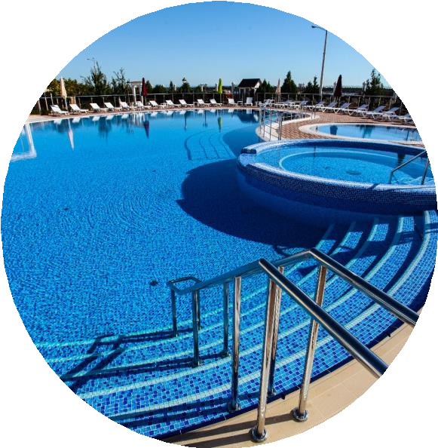
.

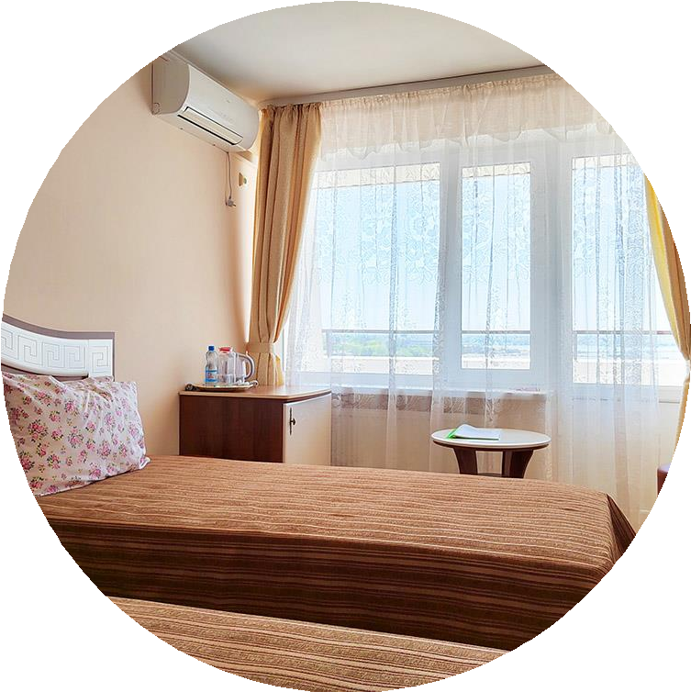
Расположен на западном побережье Крыма на грязелечебном курорте Саки на берегу Сакского лечебного озера. Санаторий открылся после капитальной
реконструкции в 2013 году.
На территории размещается 7-ми этажный спальный корпус с лечебно-
диагностическим отделением, СПА-
центром, интернет-клубом, библиотекой с читальным залом, детской игровой
комнатой, тремя обеденными залами и
банкетным залом. Спальный корпус
сообщается крытым переходом с новой
современной водогрязелечебницей,
рассчитанной на приём более 1000 отдыхающих в день. Также на территории расположены площадка для загара, бювет Сакской минеральной воды, площадки спортивных тренажёров, детская
площадка.

Профиль лечения
- опорно-двигательный аппарат;
- периферическая нервная система;
- гинекология (бесплодие);
- урология;
- кожные заболевания;
- органы пищеварения;
- обмен веществ -сахарный диабет.

В стоимость включено
  - проживание
  - 3-х разовое питание заказное
  - пользование детскими и спортивными
площадками, детской комнатой, анимация
  - парковка;
  - открытый бассейн с подогревом;
  - лечение согласно перечня мед. услуг входящих в стоимость путевки. ЛЕЧЕНИЕ ПРИ ЗАЕЗДЕ ОТ 10 СУТОК
Цена в «пик сезона» Сутки за номер

Ribera Resort & SPA 4*
отель – г. Евпатория
.

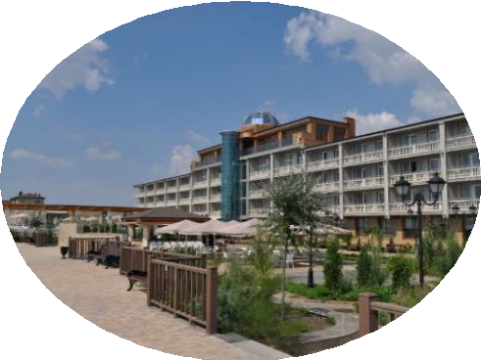
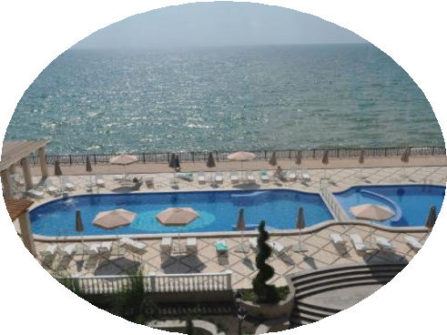
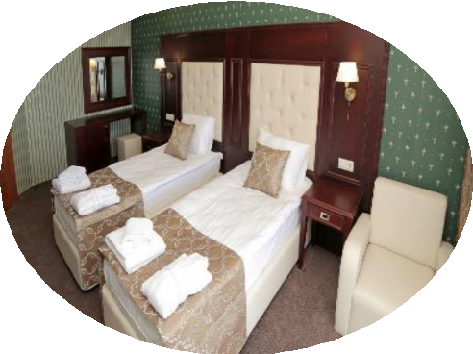
Расположен в новой курортной зоне
Евпатории на первой береговой линии всего
для электромобилей, открытую спортивную площадку, многопрофильный медицинский

Банный комплекс:
- финская сауна;

в километре от исторического центра. центр, SPA – комплекс. На пятом этаже отеля•турецкий хаммам;

Основное 5-этажное задание
отеля оборудовано пассажирскими и грузовыми лифтами, также имеется панорамный лифт с видом на море.
Рядом с жилым корпусом расположен Wellness SPA центр с большим крытым плавательным бассейном. Основное здание
и здание SPA-центра соединены между собой
расположен панорамный ресторан «Oblaka» с видом на море и городскую набережную.
На территории отеля также находится
прогулочная набережная.

В стоимость включено
- Проживание
- питание шведский стол по выбранному тарифу
- русская парная;
- душ впечатлений и джакузи;
- души Виши (платно);
- циркулярный лечебный душ (платно);
- ледяной ушат купели;
- SPA-уход;
- крытый панорамный плавательный бассейн 25 метров.

крытым переходом на уровне второго этажа. ➢ открытый и закрытый бассейны, СПА,

Территория отеля охраняется, имеются
камеры видеонаблюдения.
Инфраструктура отеля включает 127
комфортных номеров различных категорий, рестораны и бары, крытый бассейн с
панорамным видом на море, конференц-зал,
косметология, массажи
  - детская и спортивная площадки
  - детская комната, анимация
  - тренажерный зал
  - пляж (полотенца, зонты, шезлонги)
- WI FI
Цена в «пик сезона»
Сутки за номер

ТАВРИДА мыс Лукулл
курортный отель – г. Бахчисарай, курорт Угловое
.

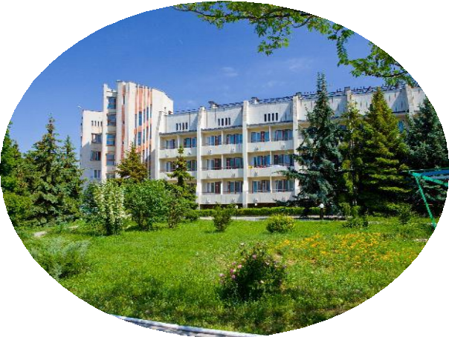
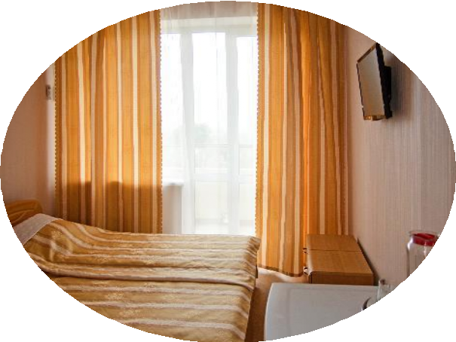
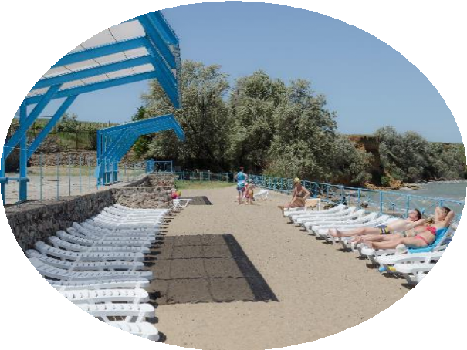
Отель расположен в 50 метрах от моря в центре парковой зоны, которая занимает 4,5 га. В отельный комплекс входят два корпуса отеля №1 (3-этажный) и №2 (4- этажный), соединенные между собой переходом, здание столовой, летняя
В стоимость включено:
  - проживание
  - питание полный пансион "шведский
стол" (с 01.06-30.09 ВСЕ
ВКЛЮЧЕНО с напитками местного производства
  - парковка
  - медпункт
  - прокат игрового и спортивного
оборудования
  - анимация для детей и взрослых,
  - бар Каламита с 10:00 до 22:00,

площадка "Каламита", открытый бассейн, ➢ пляж с навесами и лежаками перекусы, напитки. Вечерняя анимация

детская площадка, детский клуб, парковка и площадки для анимации. Территория закрыта для посторонних, охраняется круглосуточно.
  - открытый подогреваемый бассейн
  - спортивные и детские площадки
  - детская комната
  - Wi-Fi
Цена в «пик сезона»
Сутки за номер

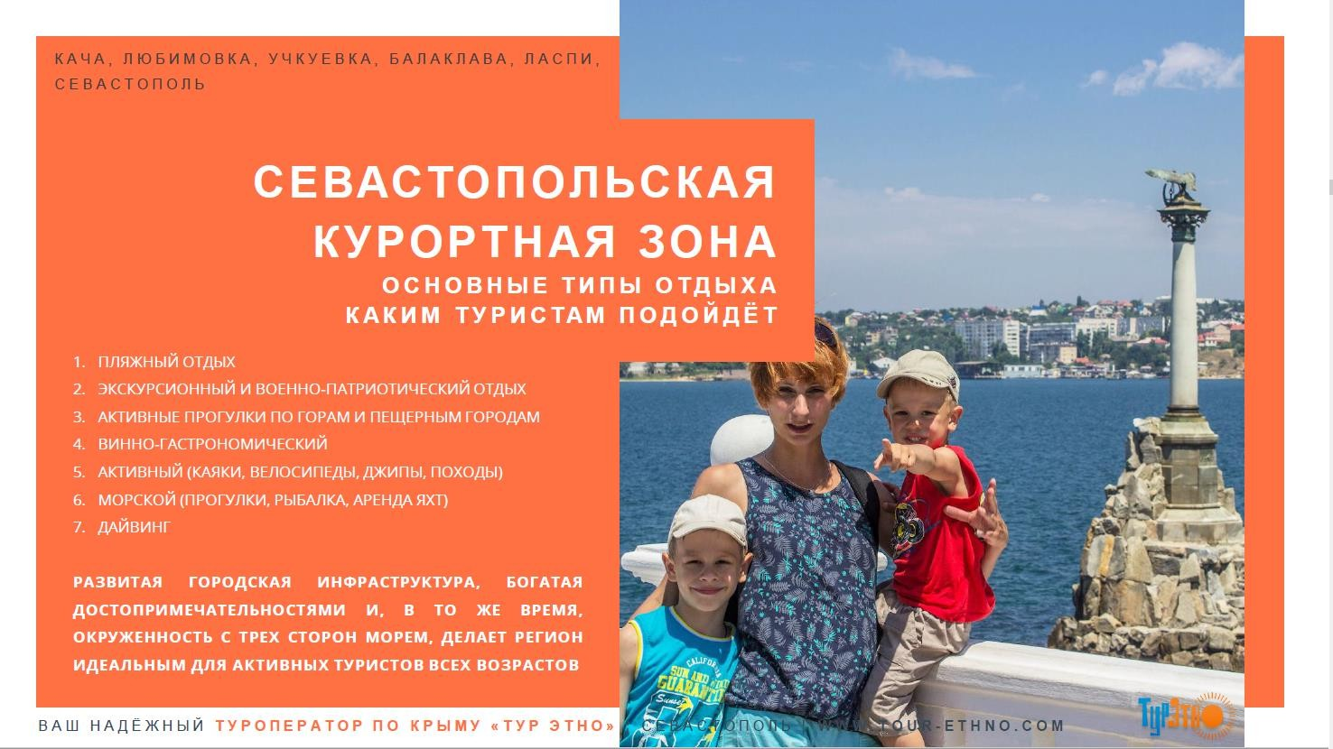
Севастполь

АКВАМАРИН 5*
курортный комплекс – г. Севастополь

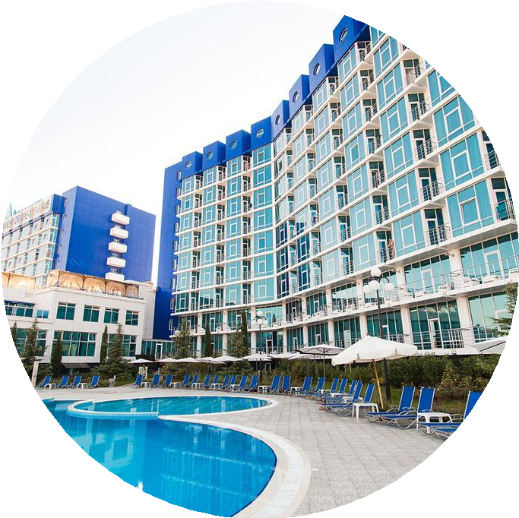
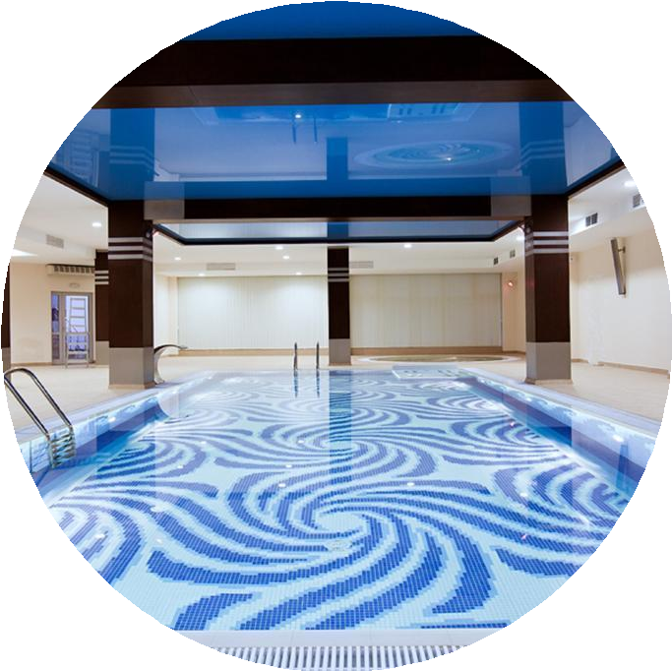
.

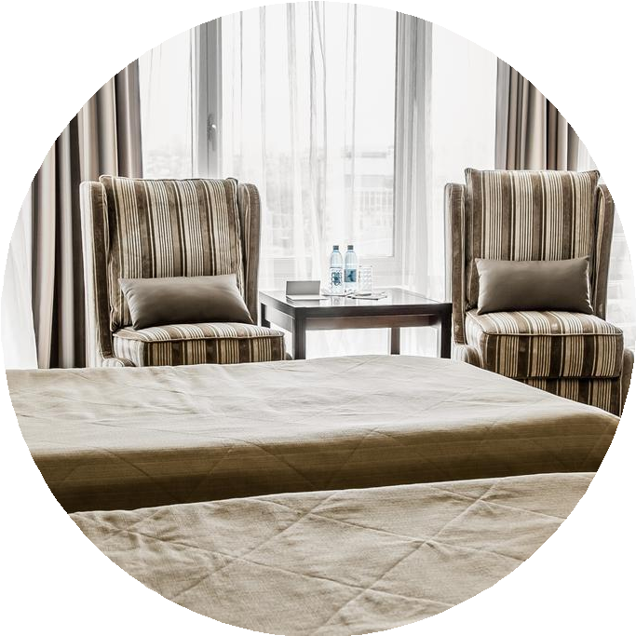
Расположен в районе популярной пляжной
зоны Парка Победы. КК Аквамарин включает девятиэтажный гостиничный корпус и два высотных корпуса апартаментов, открытый бассейн, рестораны, спортивные и детские площадки, СПА комплекс.

В стоимость включено:
  - проживание
  - питание шведский стол
  - посещение пляжа (зонтики, лежаки,
полотенца)
  - бесплатное посещение аквапарка Зурбаган (на территории отеля)
- посещение открытых бассейнов, джакузи (с детской зоной)
- посещение банного комплекса (финская,
римская, русская, турецкая сауны)
- тренажерный зал
- первичная консультация врачей и специалистов в Медицинском центре
- спелеотерапия
- детская игровая комната с услугами воспитателя
- пользование детской площадкой
- открытый кинотеатр
- охраняемая стоянка и поднос багажа
- Wi-Fi на территории комплекса, в номерах
АКВАПАРК ЗУРБАГАН
Цена в «пик сезона»
Сутки за номер

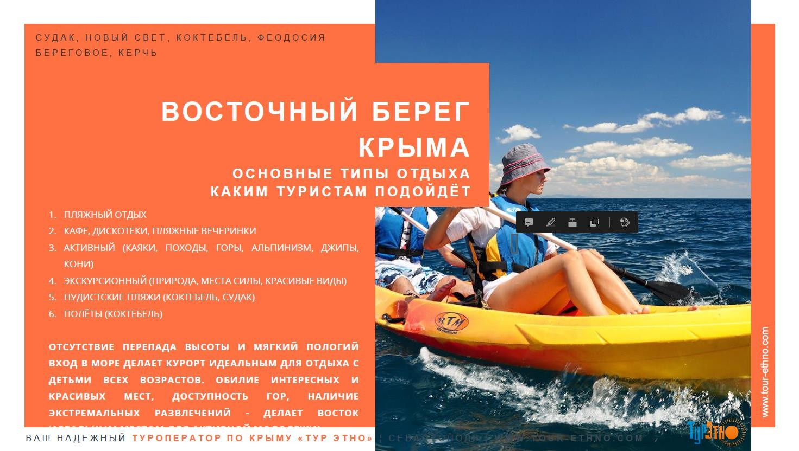
Восточный Крым

НОВЫЙ СВЕТ
гостиница – г. Судак, курорт Новый свет
.

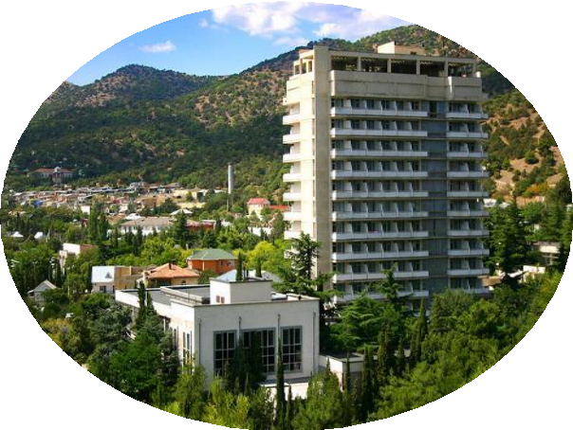
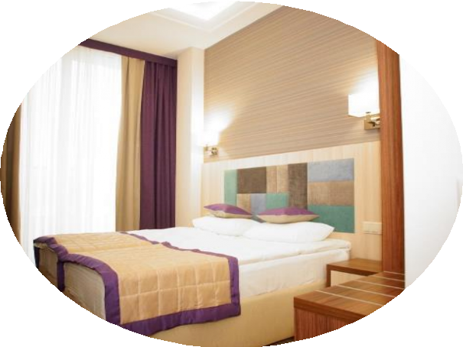
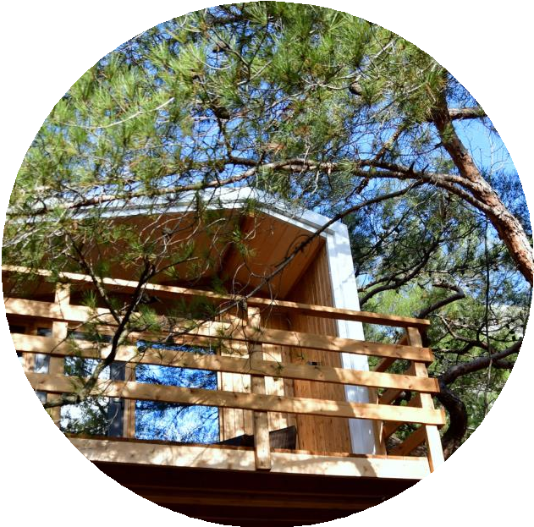
Гостиничный комплекс расположен на юго-В стоимость включено

восточном побережье Крымского
полуострова, в одноименном поселке Новый
Свет. Общая площадь территории – 6 га. Система лестниц и аллей сокращает путь к пляжу до 5-7 минут и пролегает через
собственную можжевеловую рощу.
Гостиничный комплекс состоит из одного
12-ти этажного корпуса, деревянных
- проживание
- питание шведский стол по выбранному
тарифу
- Wi-Fi на территории
- городской пляж
- пляжные лежаки и полотенца
- детская площадка, детская комната
- анимация
Новые домики-шале
Цена в «пик сезона» Сутки за номер

домиков и домиков – шале, разбросанных по ➢ бильярд, настольный теннис

территории и соединенных деревянными
дорожками.
- тренажерный зал
- услуги медицинского центра по выбранному тарифу
- пользование камерой хранения

ФЕОДОСИЯ
Пансионат – г.Феодосия

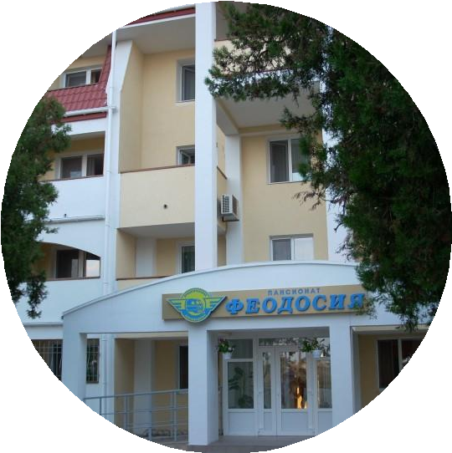
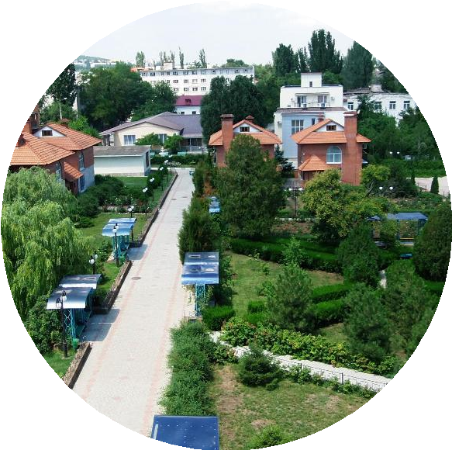
.

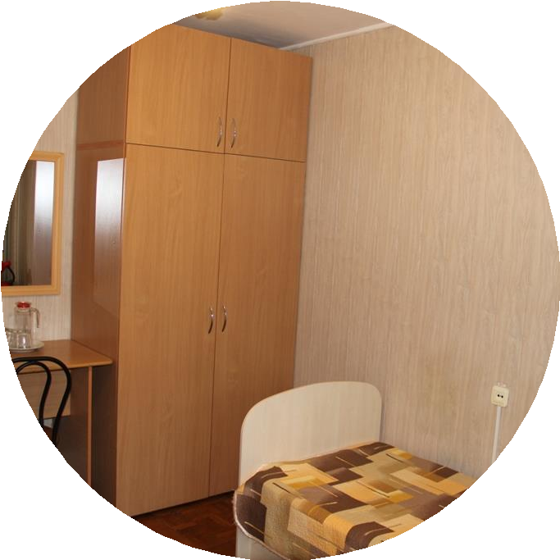
Расположен в культурном и историческом центре древней Феодосии на проспекте, названном в честь художника-мариниста И.К. Айвазовского. Этот проспект является набережной города, и почти на два
километра протянулся вдоль лазурного залива. Пансионат представлен тремя
спальными корпусами и четырьмя отдельно стоящими коттеджами. Территория зеленая, с местами для отдыха, есть детская площадка.

В стоимость включено
- проживание
- питание по выбранному тарифу
- пользование собственным оборудованным
пляжем
- детская площадка
ДЕТИ ДО 7 ЛЕТ РАЗМЕЩАЮТСЯ БЕЗ МЕСТА И ПИТАНИЯ БЕСПЛАТНО
Цена в «пик сезона»
Сутки за номер

Камелия-Кафа
гостиница – пос.Коктебель

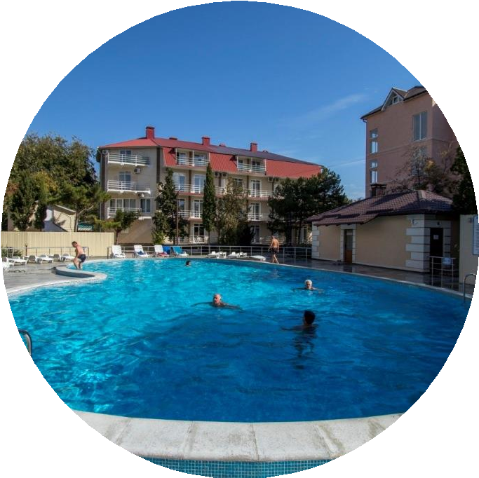
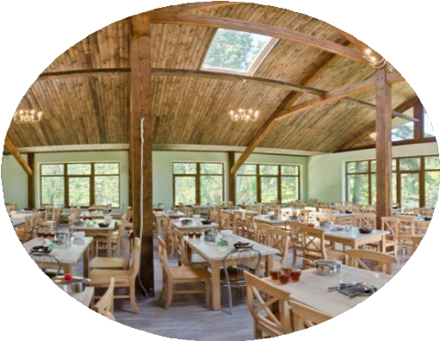
.

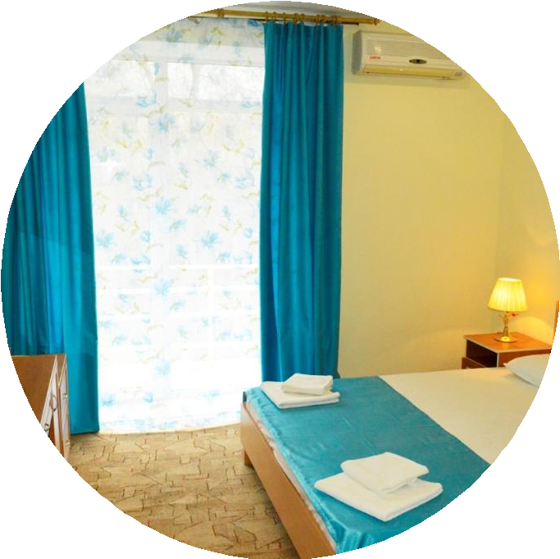
Расположена в единственной парковой зоне Коктебеля, в 150 метрах от
Корпус № 7 – 4-х этажный без лифта, рядом В стоимость включено
с ним находятся два бассейна, детская

набережной, недалеко от Дома-музея М.А.
Волошина.
Из гостиницы открывается чудесный вид на знаменитые холмы Коктебеля и бухты Коктебельского залива.
Отель предлагает размещение в двух корпусах, расположенных на закрытой охраняемой территории.
комната, детская площадка и охраняемая парковка. Корпус № 6 расположен в 150 метрах от корпуса № 7. Все номера
расположены на 1 этаже, имеют отдельные выходы на территорию.
- Проживание
- питание выбор из нескольких блюд
- пользование открытым бассейном, шезлонги возле него
- пользование детской площадкой;
- анимационные программы.

Цена в «пик сезона»
Сутки за номер

